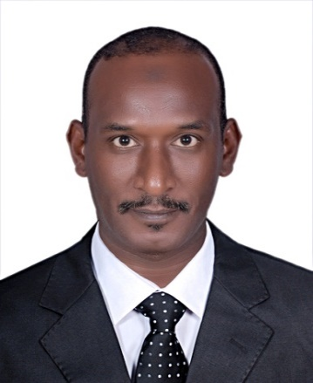
سيرة ذاتية
الاسم : د. المزمل الشريف حامد حسين .
تاريخ الميلاد : 1972/6/23
الجنسية : السودان
الدرجة العلمية : أ. مساعد
بيانات الاتصال :
ت : 0502077631
بريد : mozamel.hussain@al-majid.com
المؤهلات :
بكالوريوس الوثائق والمكتبات جامعة النيلين. السودان 1998ـــ ماجستير المكتبات والمعلومات جامعة النيلين 2003 ــــــ دكتوراة المكتبات والمعلومات جامعة النييلين 2007.
الخبرات :
نائب عميد المكتبات جامعة النيلين( 2008- 2009) ـــ عميد المكتبات جامعة النيلين (2009-2010)ــــ عميد كلية الآداب جامعة النيلين (2010-2014) ــــ مديرمعهد اللغات جامعة النيلين (2015 - 2016) نائباً مدير دار جامعة النيلين للنشر (2017- 2018).
المؤتمرات واللجان :
- شارك في العديد من المؤتمرات المحلية والعربية .
- له العديد من الابحاث المنشورة في المجلات والدوريات العلمية .
- اشرف على العديد من الدورات في إدارة المحتوى الرقمي والأرشفة الإلكترونية
- شارك في إعداد وتقييم المناهج لعدد من أقسام المكتبات والمعلومات بالجامعات السودانية .
- عضو لجنة الدراسات الإنسانية بوزارة التعليم العالي والبحث العلمي لمدة أربع سنوت 2011-2015
- عضو اللجنة التنفيذية للجمعية العلمية لعمداء كليات الآداب بالوطن العربي في الفترة من 2013 - 2015
- عضو المجلس الأعلى لإدارة الفهرس العربي الموحد. الرياض . المملكة العربية السعودية 2017 ـــ 2019.
الإشراف على رسائل الماجستير والدكتوراة
اشرف علي العديد من رسائل الماجستير وممتحناً داخليا وخارجيا ببعض الجامعات السودانية ومشرفاً مساعداً لعدد من رسائل الدكتوراة.
الدورات التدريبية والورش :
شارك في العديد من الدورات التدريبية والورش في إدارة المحتوى الرقمي والأرشفة الإلكترونية والمكتبات الرقمية والتخطيط الاستراتيجي و تخطيط وإدارة مشروعات البحث العلمي و نظم إدارة قواعد البيانات .
الجوائز :
حاصل على جائزة التميز لمكتبة جامعة النيلين من الفهرس العربي الموحد بالسعودية اثنا تولية وظيفة عميد مكتبات جامعة النيلين عام 2011م ، وتم منح الجائزة بدولة الإمارات بجامعة العين وهي جائزة تمنح لأكثر المكتبات تطوراً خلال العام .

